找个地方存放这个 exe 文件，然后在输入路径的地方替换成 cmd，如图。
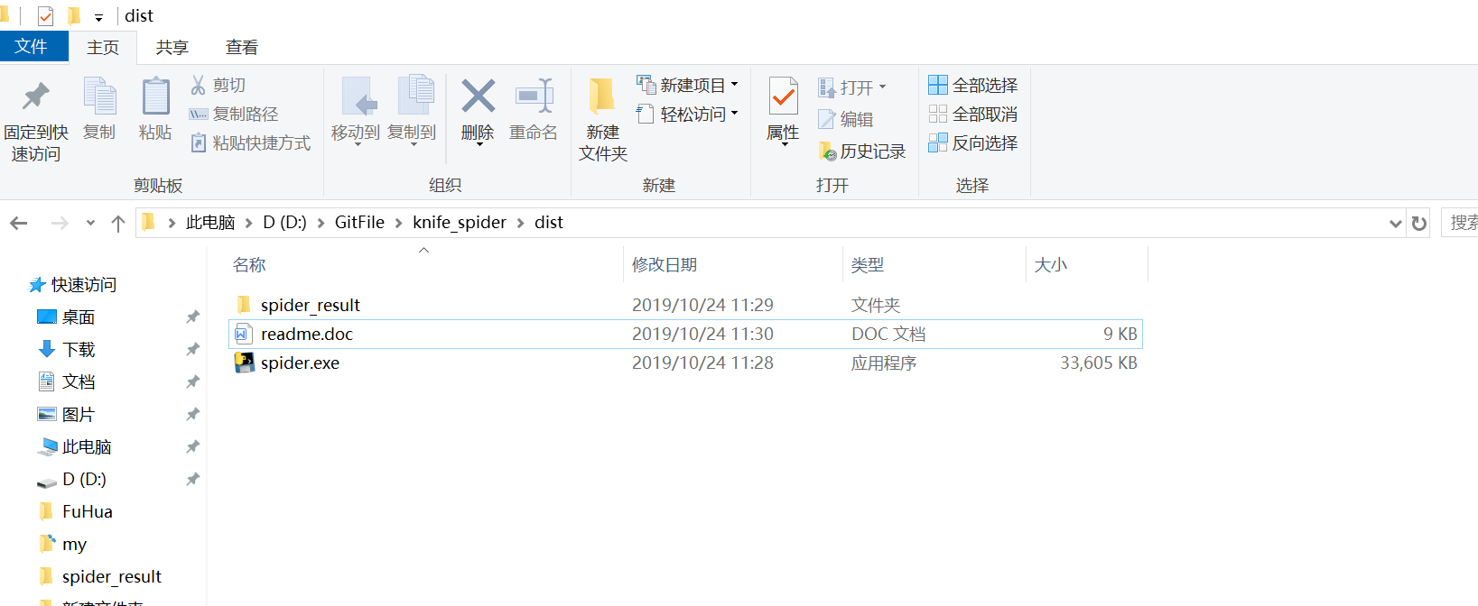
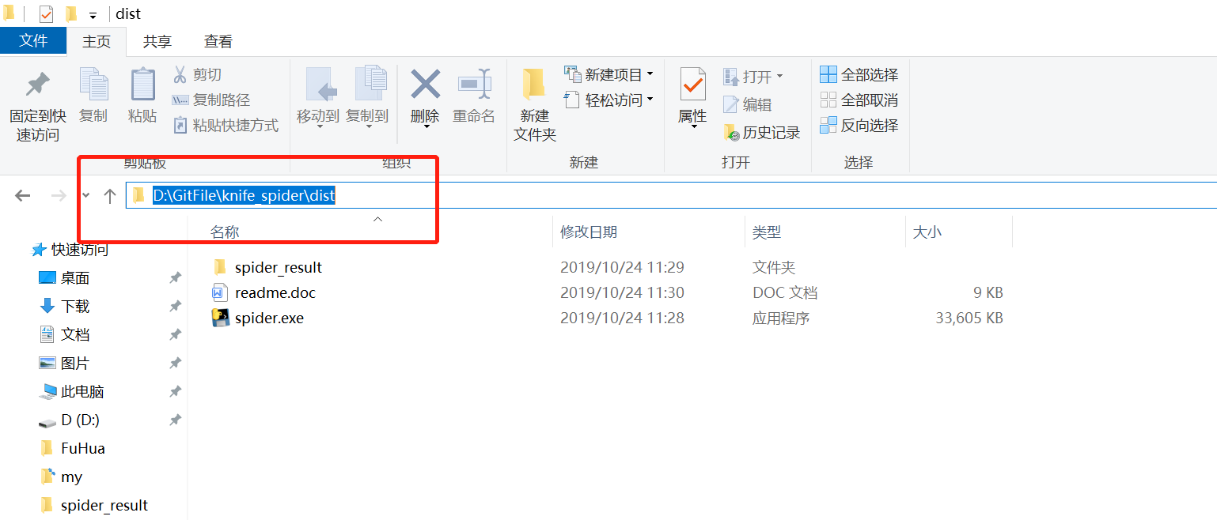
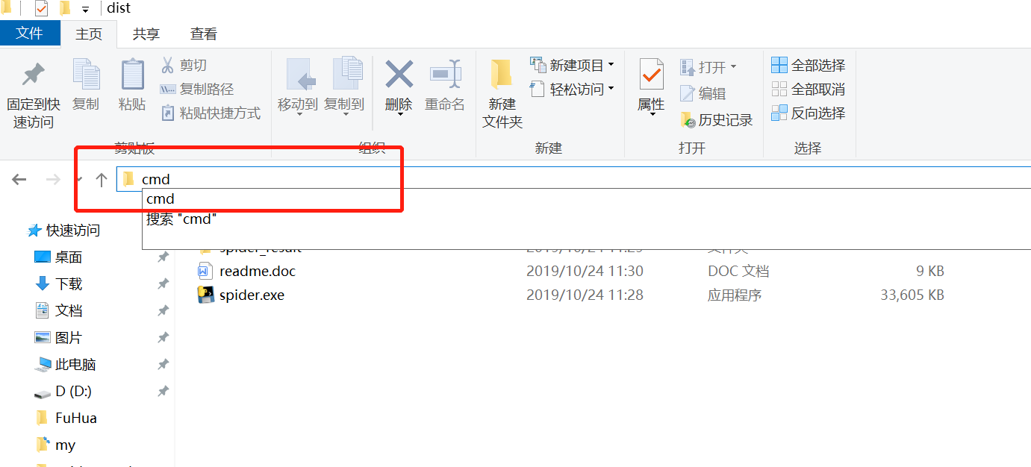

输入 cmd 之后会出来一个黑色的窗口。跟着下面输入一样的命令来启动抓取数据。默认的是抓取61页(截止至20191024的数据量)。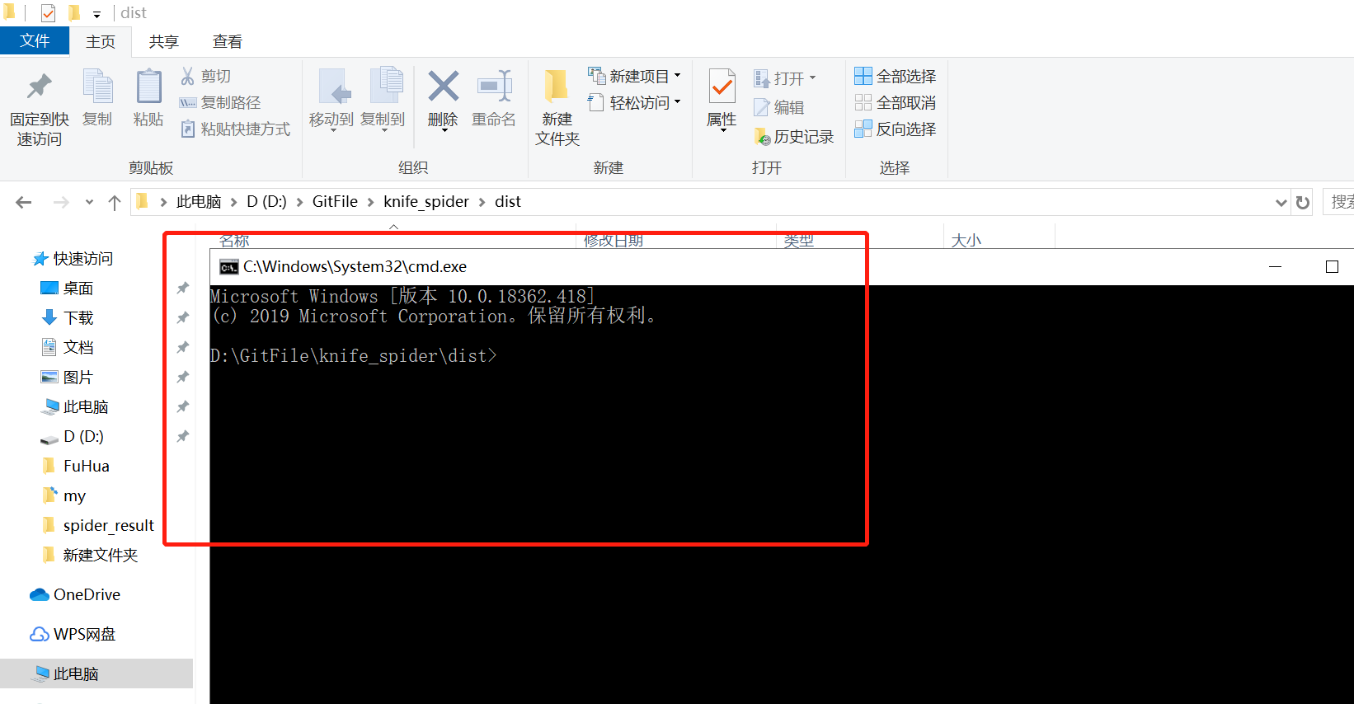
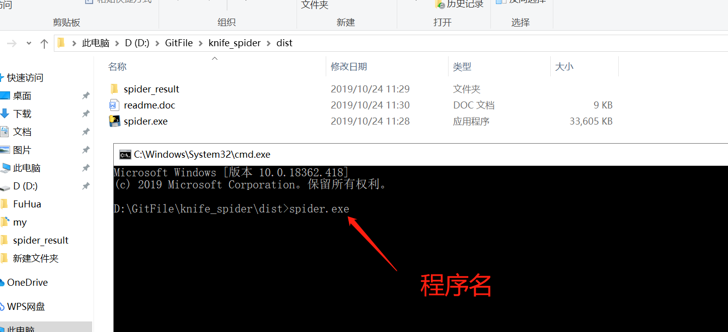

随着时间变化可能数量会变多，不再是默认设置的61页。一共要抓取多少页的数据，具体的数字从网站上看，目前我默认的是61页。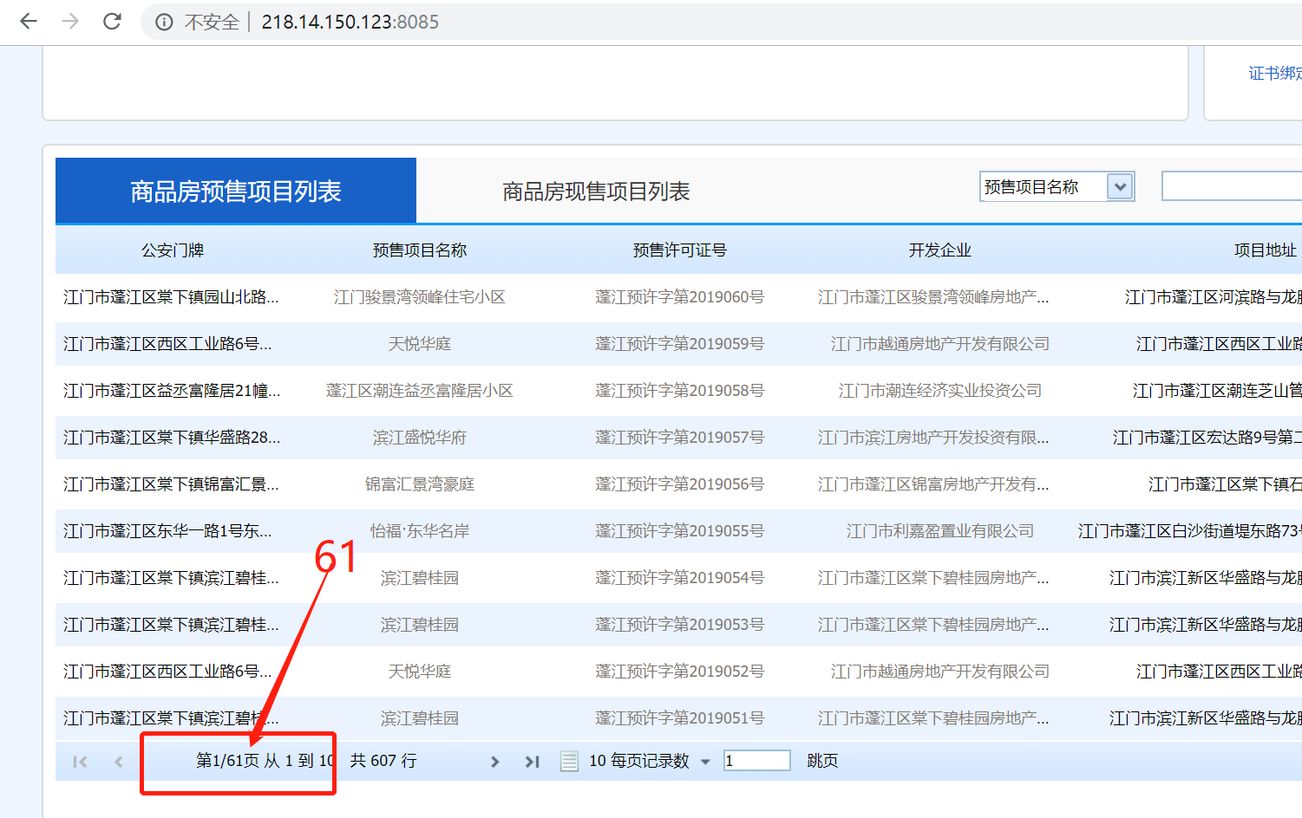
如果网站上的页数变化了，就要按下面的格式来设置抓取的页数，可以少于但是不要大于。
